便携式水质检测仪行业企业竞争及技术发展方向分析（附报告目录）
1、便携式水质检测仪行业发展分析
（1）便携式水质检测仪介绍
水质检测仪，用于分析水质成分含量的专业仪表，测量水中：BOD、COD、氨氮、总磷、总氮、浊度、PH、溶解氧等项目的仪器。便携式水质检测仪是用来检测水溶液多种物理及化学指标的专用仪器。水质快速检测仪是依据国家标准方法研发具有高效精确的特点。并且仪器配备专用试剂可以实现现场快速定量检测。
相关报告：北京普华有策信息咨询有限公司《2020-2026年中国便携式水质检测仪行业深度研究及发展前景预测报告》
水污染事件尤其是突发性水污染事件更是时有发生，往往会给人类社会带来预想不到的巨大损失，有些水污染事件造成的损失和影响之大，甚至触目惊心，难以估量,极大危害了社会稳定和经济发展。提高对突发性水污染事件的认识、采用完备的预备措施应对事件发生，避免或最大程度降低事件造成的损失和影响，成为社会关注和需要解决的课题。由于突发事件具有突发性、不可预测性，常规的实验室检测从样品的采集到样品预处理，上机分析到出报告结果，整个过程需要几个小时，满足不了应急的需要。这迫切要求水行政管理以及环保部门的水质监测队伍，不断探索应急情况下的水质检测手段和工具。
便携式水质检测仪运用于突发事故现场监测工作中，具有时间短、出数快、实效强等特点，对迅速查明污染物的种类、污染程度及发展趋势具有重要作用。在最短时间内，用最简单的方法获取最有价值的检测数据，为控制污染扩散、制定有效的排除措施提供决策依据。
（2）便携式水质检测仪产业链分析
便携式水质检测仪产业链分析
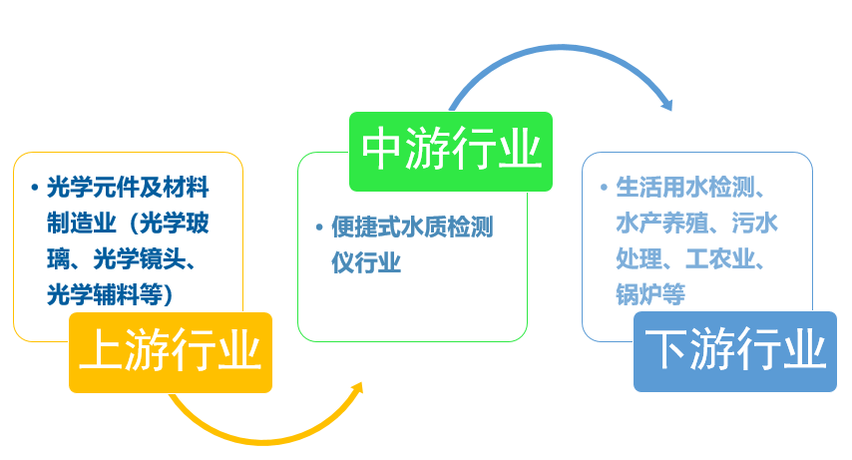
资料来源：普华有策市场研究中心
基于便携式水质检测仪的优良性能，可以将便携式水质检测仪应用到多个领域中，大大提升水质分析的质量和效果。
1）对饮用水进行检测
在目前公众对饮用水不放心的情况下，应用便携式水质检测仪，可以实现对饮用水的随时随地检测，保证饮用水的安全，保证居民的饮水健康。 在目前我国水资源污染严重的情况下，便携式水质检测仪的应用，可以帮助普通居民简单、快速地识别饮用水的污染程度，确认饮用水的真实质量，避免不合格的水被饮用，确保饮水健康。 可见在对饮用水的检测方面，便携式水质检测仪具有良好的应用前景。
2）在水产养殖领域中的应用
水产养殖领域中，要求实现对水质的实时监测，在保证水质达到标准的基础上，才能够提升养殖效益。 传统的水质分析监测方式实施条件要去较多，并且不能实现实时监测，而水质实时检测系统具有携带方便、操作简便、实时监测等优势，大大提升了水产养殖领域的监测质量，满足了水产养殖领域的水质监测需求，对于水产养殖领域的发展非常有利，具有良好的应用前景和发展潜力。
3）其他领域的水质检测应用
在需要进行快速水质监测的领域和行业中，便携式水质检测仪都有着良好的应用潜力和应用前景，例如，在环境保护领域、化工业、轻工业、食品生产业中，便携式水质检测仪的应用，可以实现对各种水溶液、饮料、食品化学成分的快速、准确检测，提升了检测质量，增加了行业和领域的综合效益，对相关行业和领域的长远可以起到良好的辅助作用，也有利于国家对相关行业进行质量监测，提升了监测工作的实效。
总而言之，和传统的水质检测分析方式相比，便携式水质检测仪融合了先进的物质分析技术和信息技术，是时代和科技的产物，具有良好的使用性能，自然具有广阔的应用前景和发展潜力。 在此基础上，一方面要大力普及、科学应用便携式水质检测仪进行水质分析，提升水质监测和分析的能力，另一方面，要对现有的便携式水质检测仪进行进一步的改进，融入更新、更好的技术，继续提升水质分析的能力和效果。
2、便携式水质检测仪行业竞争分析
数据显示，2018年我国便携式水质检测仪的生产企业有一百多家，大部分企业以民营企业为主，国有企业较少，同时，外资企业数量不断增加。然而，由于我国的水质检测行业起步较晚，存在产品单一且质量不稳定的状况。许多企业的产品种类重复度较高，技术含量相对国外较低，有些核心部件还需进口，高端设备和市场规模较小的产品主要依靠进口；研发资金投入受市场波动影响较大；自主先进技术多数停留在高校和科研院所，产业化程度和渠道还有待拓展。
中国水质检测设备行业的竞争相当激烈。随着国产设备技术水平逐渐提升，水质检测设备从以进口设备为主，逐渐转向更多地考虑使用国产设备。其中，包括江苏天瑞仪器股份有限公司、上海海恒机电仪表股份有限公司、杭州绿洁环境科技股份有限公司、北京智云达科技股份有限公司、武汉市中易天地物联科技有限公司等企业技术和规模处于领先水平。
3、便携式水质检测仪技术发展方向分析
目前，市场的巨大潜力让设备提供商们闻风而动，各种新技术的应用也开始让水质分析仪器市场更加风声水起。在利用各种如浊度传感器和温度传感器等传感器技术的基础上，除了传统的pH计，电导率仪，浊度仪，溶氧仪，总有机碳分析仪，总磷总氮测试仪等仪器外，近年来，一些科研人员将机器人技术、物联网技术与水质监控需求相结合，开发出一些新型水下探测设备。
近年来我国对污水处理的投资力度日益加大，尤其是以政府为主体的投资，加上医药、化工和石化工业等对污水处理的重视形成的市场需求提升，都使得水质分析仪器市场不断扩容。我国便携式水质检测仪市场2018年达到23.28元，成为亚洲最大潜力的市场之一。
水质分析仪器有多个细分领域，包括实验室用、工业用、河流污水和工业废水处理、市政污水处理和饮用水分析等。目前，我国市场更倾向于多参数测定仪器，同时价格也是不容忽视的因素。随着温度传感器等技术的不断发展和我国水质分析仪器不断突破技术瓶颈，未来高质量、多功能、集成化、自动化、系统化和智能化将成为水质分析仪器发展主要趋势。我国本土企业也只有沿着这样的路线发展，才能满足我国环保产业发展的需求。
4、我国便携式水质检测仪未来发展趋势
目前，便携化、智能化、快捷化、多功能化的仪器才是市场发展的主流，虽然在某些场合对大型仪器的使用非常有必要，但在绝大多数的检测活动中，轻巧便携、操作简单、功能多样化的产品显然更受欢迎，所以我国的水质检测仪制造水平要追平国际，就需要在这些方面下苦功夫，避免出现产品结构单一、功能单一、缺乏创新等状况。仪器生产商要积极进行市场调研，根据市场需求积极创新，发展出更满足客户需要的产品。
当下我国的环保形势良好，国家对环境监测仪器的需求大，在政策上也多有扶持，所以行业内要及时抓住机遇，依托政策，积极引进先进技术，聚集优秀人才，研发属于我们自己的国之重器，让国产仪器真正走出国门。
当然，我国的仪器行业还存在一个状况，就是两极分化严重，一大批企业徘徊在中低端产品线上，而能与世界水平比肩的却寥寥无几，如果不能解决这个问题，长此以往，对我国的仪器行业发展并没有任何好处，水质检测仪也如是，可见国产仪器商们要走的路还很长。
报告架构导图：
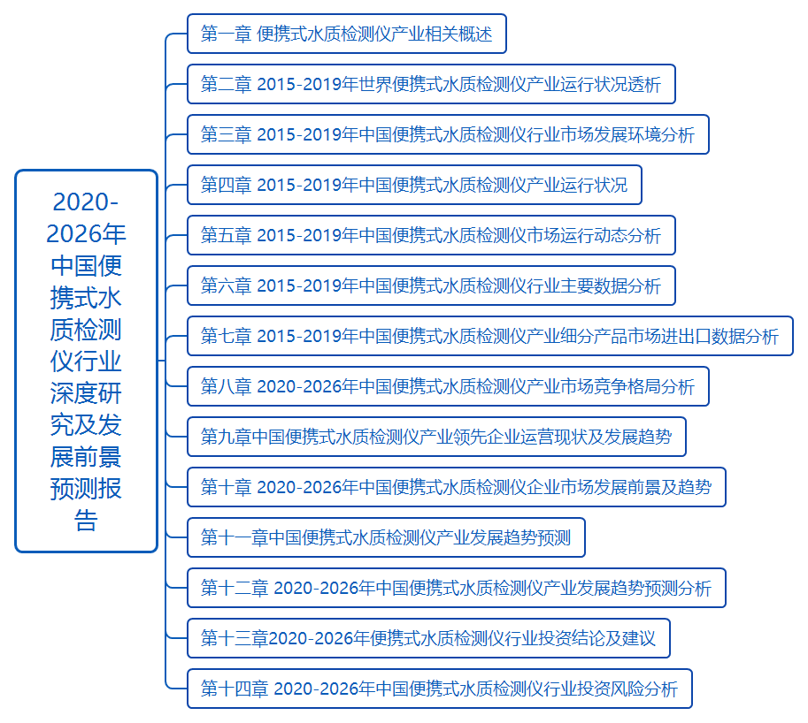
报告目录：
第一章 便携式水质检测仪产业相关概述
第一节 便携式水质检测仪行业相关概述
一、便携式水质检测仪产品概述
二、便携式水质检测仪产品分类及用途
第二节 便携式水质检测仪行业经营模式分析
一、生产模式
二、采购模式
三、销售模式
第三节 便携式水质检测仪产业价值链分析

第二章 2015-2019年世界便携式水质检测仪产业运行状况透析
第一节 2015-2019年世界便携式水质检测仪产业发展总况
一、世界便携式水质检测仪技术分析
二、国外便携式水质检测仪的发展概况
三、国外便携式水质检测仪的现状和发展历程
第二节 2015-2019年世界便携式水质检测仪主要国家运行分析
一、美国
二、英国
三、其他
第三节 2015-2019年世界便携式水质检测仪产业发展趋势分析

第三章 2015-2019年中国便携式水质检测仪行业市场发展环境分析
第一节 2015-2019年中国宏观经济环境分析
第二节 2015-2019年中国便携式水质检测仪行业政策环境分析
第三节 2015-2019年中国便携式水质检测仪行业社会环境分析
第四节 2015-2019年中国便携式水质检测仪行业技术环境分析

第四章 2015-2019年中国便携式水质检测仪产业运行状况
第一节 2015-2019年中国便携式水质检测仪产业发展概述
第二节 2015-2019年中国便携式水质检测仪产业运行动态分析
一、产业热点分析
二、产业运行趋势分析
第三节 2015-2019年中国便携式水质检测仪产业发展存在问题与对策建议
一、中国便携式水质检测仪产业存在的问题
二、规范便携式水质检测仪行业发展的措施
三、便携式水质检测仪行业发展的建议

第五章 2015-2019年中国便携式水质检测仪市场运行动态分析
第一节 2015-2019年中国便携式水质检测仪行业发展综述
一、行业发展阶段分析
二、行业发展现状
第二节 2015-2019年中国便携式水质检测仪主要企业竞争状况
一、企业竞争现状
二、主要企业竞争力分析
第三节 2015-2019年中国便携式水质检测仪供需情况
一、2015-2019年中国便携式水质检测仪产量分析
二、2015-2019年中国便携式水质检测仪需求量分析
三、2015-2019年中国便携式水质检测仪供需平衡分析
四、购买者购买影响因素分析

第六章 2015-2019年中国便携式水质检测仪行业主要数据分析
第一节 2015-2019年中国便携式水质检测仪行业规模分析
一、企业数量增长分析
二、从业人数增长分析
三、资产规模增长分析
第二节 2015-2019年中国便携式水质检测仪行业结构分析
一、企业数量结构分析
二、销售收入结构分析
第三节 2015-2019年中国便携式水质检测仪行业产值分析
一、产成品增长分析
二、工业销售产值分析
三、出口交货值分析
第四节 2015-2019年中国便携式水质检测仪行业成本费用分析
一、销售成本分析
二、费用分析
第五节 2015-2019年中国便携式水质检测仪行业盈利能力分析
一、主要盈利指标分析
二、主要盈利能力指标分析

第七章 2015-2019年中国便携式水质检测仪产业细分产品市场进出口数据分析
第一节 2015-2019年中国便携式水质检测仪产业A行业进出口数据分析
一、进口数量分析
二、进口金额分析
三、出口数量分析
四、出口金额分析
第二节 2020-2026年中国便携式水质检测仪产业B行业进出口数据分析
一、进口数量分析
二、进口金额分析
三、出口数量分析
四、出口金额分析
第三节 影响进出口的因素分析

第八章 2020-2026年中国便携式水质检测仪产业市场竞争格局分析
第一节 2020-2026年中国便携式水质检测仪产业竞争现状分析
一、便携式水质检测仪中外竞争力对比分析
二、便携式水质检测仪技术竞争分析
三、便携式水质检测仪品牌竞争分析
第二节 2020-2026年中国便携式水质检测仪产业集中度分析
一、便携式水质检测仪生产企业集中分布
二、便携式水质检测仪市场集中度分析
第三节 2020-2026年中国便携式水质检测仪企业提升竞争力策略分析

第九章中国便携式水质检测仪产业领先企业运营现状及发展趋势
第一节 企业1
一、企业产品概述
二、企业经营及效益分析
三、企业销售网络分析
四、企业核心竞争力分析
第二节 企业2
一、企业产品概述
二、企业经营及效益分析
三、企业销售网络分析
四、企业核心竞争力分析
第三节 企业3
一、企业产品概述
二、企业经营及效益分析
三、企业销售网络分析
四、企业核心竞争力分析
第四节 企业4
一、企业产品概述
二、企业经营及效益分析
三、企业销售网络分析
四、企业核心竞争力分析
第五节 企业5
一、企业产品概述
二、企业经营及效益分析
三、企业销售网络分析
四、企业核心竞争力分析

第十章 2020-2026年中国便携式水质检测仪企业市场发展前景及趋势
第一节 企业发展机遇及风险
一、企业发展机会
二、企业发展挑战
第二节 便携式水质检测仪行业企业发展战略分析
一、国际化
二、战略联盟
三、科技创新
四、产异化
第三节 便携式水质检测仪行业企业发展建议

第十一章中国便携式水质检测仪产业发展趋势预测
第一节 全球经济环境发展趋势评估
第二节 中国经济环境发展趋势评估
第三节 中国上游产业环境发展趋势评估
第四节 中国下游产业环境发展趋势评估
第五节 中国便携式水质检测仪产业发展优劣势分析
一、产业发展机遇
二、产业发展劣势
三、产业发展优势
四、产业发展风险
第六节 中国便携式水质检测仪产业市场发展预测评估
一、2020-2026年市场容量趋势预测
二、2020-2026年市场结构发展趋势
三、2020-2026年消费特征发展预测
四、2020-2026年消费热点发展预测

第十二章 2020-2026年中国便携式水质检测仪产业发展趋势预测分析
第一节 2020-2026年中国便携式水质检测仪产业发展前景分析
一、便携式水质检测仪技术发展方向分析
二、我国便携式水质检测仪未来发展趋势
三、便携式水质检测仪市场未来需求特点分析
第二节 2020-2026年中国便携式水质检测仪产业市场预测分析
一、便携式水质检测仪产业市场供给预测分析
二、便携式水质检测仪需求预测分析
三、便携式水质检测仪进出口预测分析
第三节 2020-2026年中国便携式水质检测仪产业市场盈利预测分析

第十三章2020-2026年便携式水质检测仪行业投资结论及建议

第十四章 2020-2026年中国便携式水质检测仪行业投资风险分析
第一节 中国便携式水质检测仪行业存在问题分析
第二节 中国便携式水质检测仪行业上下游产业链风险分析
一、下游行业需求市场风险分析
二、关联行业风险分析
第三节 中国便携式水质检测仪行业投资风险分析
一、政策和体制风险分析
二、技术发展风险分析
三、原材料风险分析
四、进入/退出风险分析
五、经营管理风险分析

